3D Yazıcı Kaynaklı PLA ve PETG Parçacıklarının Deterjan Varlığında Lemna minor Gelişimine Etkisi
Görüntü analizi sonuç raporu
Analiz: 2026-11-05_18-39-34 · Rapor tarihi: 05.11.2026 19:57
Bu rapor yazılımı denemek için bilgisayarla üretilmiş yapay fotoğraflardan hazırlanmıştır. Gruplar arasındaki farklar programa önceden verilmiş değerlerden kaynaklanır ve biyolojik bir bulgu olarak yorumlanmamalıdır.
Bu rapor yazılım tarafından ölçüm ve test sonuçlarından otomatik olarak üretilmiştir. Biyolojik yorumlar olası açıklamalar niteliğindedir ve deney koşulları, literatür ve öğretmen değerlendirmesiyle birlikte ele alınmalıdır.

1. Veri ve yöntem özeti
Analizde 240 fotoğraf ve 30 deney kabı kullanılmıştır. Fotoğraflar 0. ile 7. günler arasında çekilmiştir. Deney birimi kaptır ve aynı kabın farklı günlerdeki fotoğrafları bağımsız tekrar olarak sayılmamıştır.
Her fotoğrafta kap otomatik olarak bulunmuş, bitki dokusu HSV renk eşikleriyle sağlıklı (yeşil), sararmış ve kahverengileşmiş doku olarak sınıflandırılmıştır. Kap çapı kullanılarak alanlar mm² cinsine çevrilmiştir. Her kap için bağıl büyüme hızı (RGR) OECD 221 rehberindeki formülle hesaplanmıştır: RGR = [ln N(t) − ln N(0)] / t. Burada N(0) ve N(t) ilk ve son gündeki değerleri, t ise gün cinsinden süreyi gösterir. Büyüme inhibisyonu kontrol grubunun ortalama RGR değerine göre I = [RGR(kontrol) − RGR(uygulama)] / RGR(kontrol) × 100 olarak hesaplanmıştır.
Ana ölçüt olarak manuel yaprak sayısı temelinde hesaplanan RGR kullanılmıştır (OECD 221'in temel ölçütü). Gruplar iki faktörlü varyans analiziyle (plastik türü × deterjan) karşılaştırılmış, etkileşim normallik varsayımı gerektirmeyen bir permütasyon testi ve log(RGR) üzerinde ANOVA ile de sınanmıştır. İkili karşılaştırmalarda Tukey HSD testi uygulanmıştır. Anlamlılık düzeyi 0,05 olarak alınmıştır.

2. Veri kalitesi
Kalite kontrolünde uyarı bulunmamıştır. Tüm fotoğraflarda kap bulunmuş, her kabın her gün fotoğrafı mevcuttur ve kap ölçeği fotoğraflar arasında tutarlıdır.
Kontrol grubunda yaprak sayısının ikiye katlanma süresi 2,37 gündür. Bu değer OECD 221 rehberinin geçerlilik ölçütünü (2,5 günden kısa) karşılamaktadır ve kontrol bitkilerinin deney koşullarında beklenen hızda büyüdüğünü gösterir.

3. Bulgular

3.1. Büyüme ve büyüme hızı
Tablo 1. Gruplara göre bağıl büyüme hızı (manuel yaprak sayısı temelinde), ikiye katlanma süresi ve kontrole göre büyüme inhibisyonu. Değerler ortalama ± standart sapmadır.
Grup | Uygulama | n (kap) | RGR (1/gün) | İkiye katlanma (gün) | İnhibisyon
G1 | Kontrol | 5 | 0,293 ± 0,014 | 2,37 | %0,0
G2 | Deterjan | 5 | 0,217 ± 0,012 | 3,20 | %26,1
G3 | PLA | 5 | 0,282 ± 0,025 | 2,46 | %3,7
G4 | PETG | 5 | 0,245 ± 0,037 | 2,83 | %16,3
G5 | PLA + deterjan | 5 | 0,164 ± 0,019 | 4,21 | %43,8
G6 | PETG + deterjan | 5 | 0,204 ± 0,011 | 3,40 | %30,3

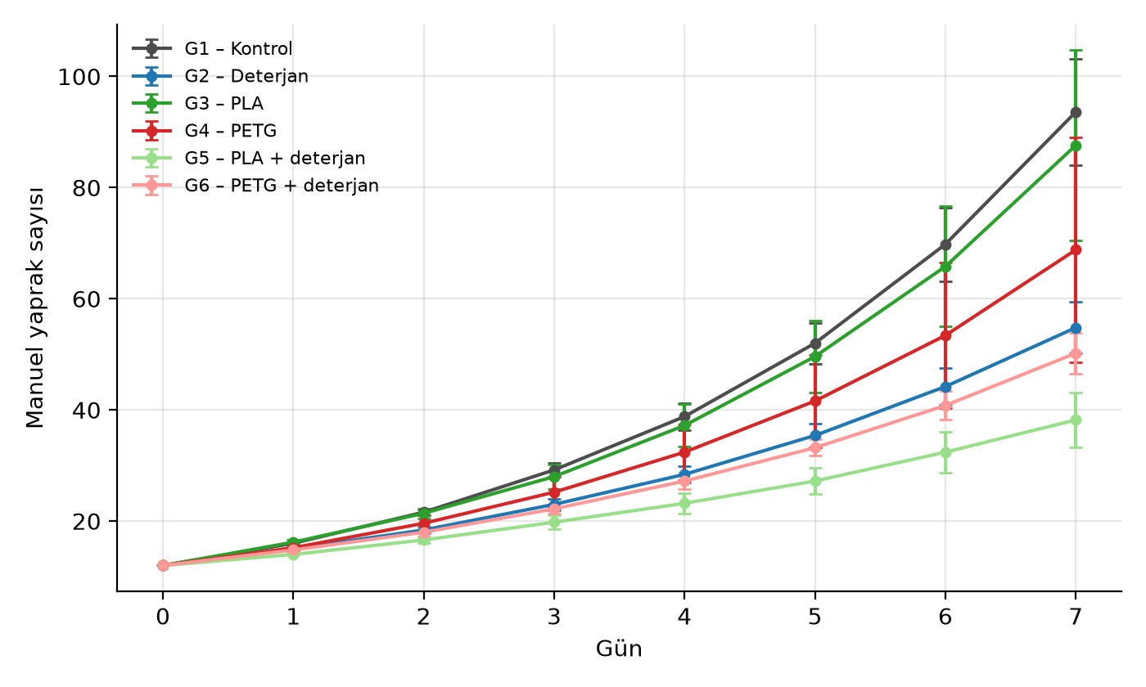
Şekil 1. Gruplara göre günlük manuel yaprak sayısı (ortalama ± standart sapma).
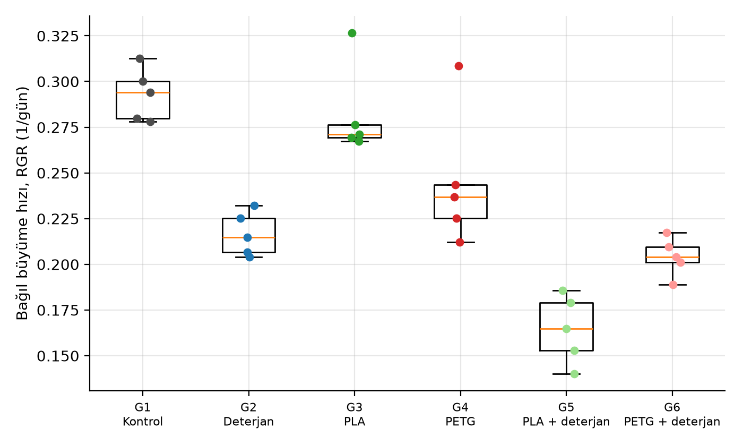
Şekil 2. Kaplara göre bağıl büyüme hızı. Her nokta bir deney kabını gösterir.
En yüksek büyüme hızı Kontrol grubunda (0,293 1/gün), en düşük büyüme hızı PLA + deterjan grubunda (0,164 1/gün) ölçülmüştür (Tablo 1, Şekil 1 ve Şekil 2).

3.2. Plastik türü ve deterjanın etkisi
Tablo 2. İki faktörlü varyans analizi ve sağlamlık kontrolü (Tip II kareler toplamı). Kısmi η² etki büyüklüğünü gösterir.
Etki | sd | F | p (ANOVA) | Kısmi η² | p (permütasyon) | p (log RGR)
Plastik türü | 2 | 6,67 | p = 0,005 | 0,36 | p = 0,027 | p = 0,002
Deterjan | 1 | 97,46 | p < 0,001 | 0,80 | p < 0,001 | p < 0,001
Plastik × deterjan | 2 | 7,76 | p = 0,003 | 0,39 | p = 0,002 | p < 0,001

Varyans analizinde deterjanın büyüme hızı üzerindeki etkisi anlamlı bulunmuştur (p < 0,001, Tablo 2). Plastik türünün ana etkisi anlamlıdır (p = 0,005). Plastik türü ile deterjan arasındaki etkileşim anlamlıdır (p = 0,003). Plastiğin etkisi deterjanın varlığına göre değiştiğinden ana etkiler tek başına yorumlanmamalıdır. Artıkların normal dağılmadığı görüldüğünden sonuçlar permütasyon testi ve log(RGR) analiziyle de sınanmıştır. Üç test aynı sonuca vardığından bulgular normallik varsayımına bağlı değildir.
Tablo 3. Hipotezlerle ilgili ikili karşılaştırmalar (Tukey HSD, düzeltilmiş p).
Karşılaştırma | Fark (RGR, 1/gün) | Değer | p | Sonuç
PLA etkisi (deterjansız) | PLA − Kontrol | −0,011 | p = 0,968 | anlamlı değil
PLA etkisi (deterjanlı) | (PLA + deterjan) − Deterjan | −0,052 | p = 0,010 | anlamlı
PETG etkisi (deterjansız) | PETG − Kontrol | −0,048 | p = 0,022 | anlamlı
PETG etkisi (deterjanlı) | (PETG + deterjan) − Deterjan | −0,012 | p = 0,942 | anlamlı değil
Deterjan etkisi | Deterjan − Kontrol | −0,076 | p < 0,001 | anlamlı
PETG − PLA (deterjansız) | PETG − PLA | −0,037 | p = 0,116 | anlamlı değil
PETG − PLA (deterjanlı) | (PETG + deterjan) − (PLA + deterjan) | 0,040 | p = 0,077 | anlamlı değil

Tukey düzeltmesi tüm grup çiftleri için yapılmış, hipotezlerle ilgili karşılaştırmalar Tablo 3 içinde verilmiştir.

3.3. Birlikte maruziyet ve etkileşim
Tablo 4. Birlikte uygulamada gözlenen inhibisyon ile tekil etkilerin toplamından beklenen (toplamsal) inhibisyon.
Uygulama | Plastik tek başına | Deterjan tek başına | Beklenen | Gözlenen | Fark
PLA + deterjan | %3,7 | %26,1 | %29,7 | %43,8 | +14,1 puan
PETG + deterjan | %16,3 | %26,1 | %42,3 | %30,3 | −12,0 puan

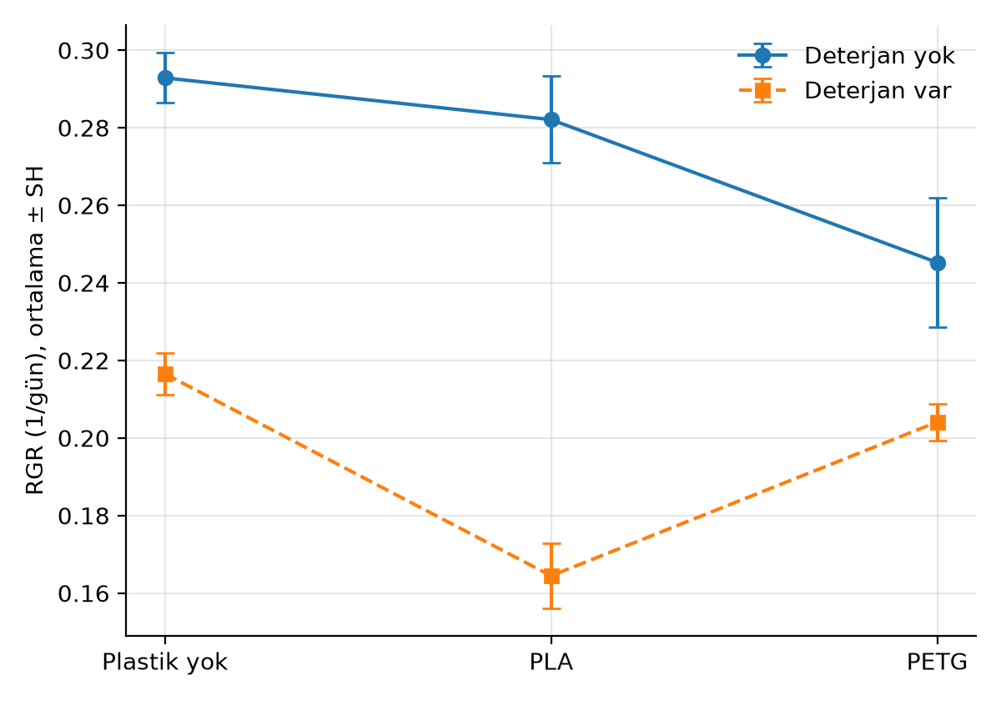
Şekil 3. Etkileşim grafiği. Paralel çizgiler plastik ve deterjanın etkilerinin toplandığını, paralellikten belirgin sapma ise etkileşimi gösterir.
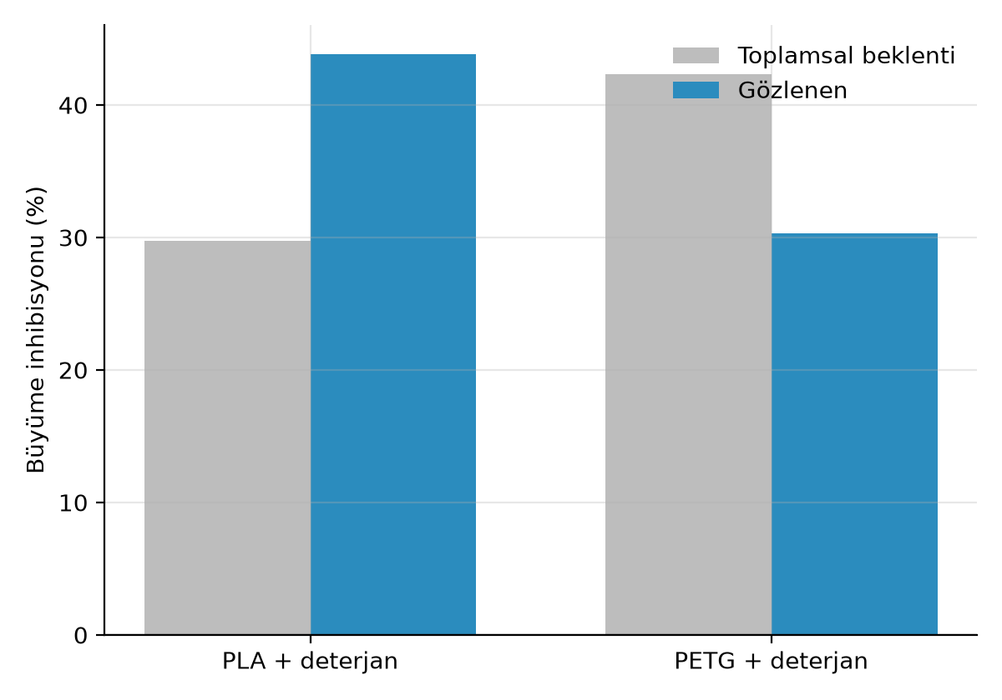
Şekil 4. Birlikte uygulamalarda gözlenen ve toplamsal olarak beklenen büyüme inhibisyonu.
PLA + deterjan uygulamasında gözlenen inhibisyon %43,8, tekil etkilerin toplamından beklenen değer %29,7 olmuştur (Tablo 4, Şekil 3 ve Şekil 4). Etkileşim kontrastı anlamlıdır (p = 0,044). Birlikte etki tekil etkilerin toplamından büyüktür ve bu durum sinerjik bir etkileşime işaret eder. Elde edilen p değeri 0,05 sınırına yakın olduğundan bu sonuç bağımsız bir tekrar deneyle doğrulanmalıdır.
PETG + deterjan uygulamasında gözlenen inhibisyon %30,3, tekil etkilerin toplamından beklenen değer %42,3 olmuştur (Tablo 4, Şekil 3 ve Şekil 4). İnhibisyon beklenenden düşük olmakla birlikte fark istatistiksel olarak anlamlı değildir (p = 0,083). Bu nedenle birlikte etkinin toplamsal etkiden farklı olduğu söylenemez.

3.4. Renk değişimi (sararma)
Son günde sararmış doku oranı en yüksek PLA + deterjan grubunda (%25,6), en düşük Kontrol grubunda (%0,0) ölçülmüştür. Gruplar arasındaki fark anlamlıdır (Kruskal–Wallis, p < 0,001).
Sararma oranı yüksek olan kaplarda büyüme hızı daha düşüktür (Spearman ρ = −0,85, p < 0,001). Sararma (kloroz) klorofil kaybının görünür bir işaretidir ve büyüme inhibisyonuyla birlikte görülmesi bitkilerin strese girdiğini destekler. Renk oranı klorofil miktarının doğrudan ölçüsü olmadığından bu ilişki bir gösterge olarak değerlendirilmelidir.

3.5. Otomatik ölçümün doğruluğu (H6)
Tablo 5. Otomatik ve manuel yaprak sayımlarının uyumu. CCC: Lin uyum korelasyon katsayısı, fark: otomatik − manuel.
Yöntem | n | CCC | Ortalama fark | %95 uyum sınırları | MAE | MAPE
Watershed sayımı | 240 | 0,982 | 2,40 | −4,1 / 8,9 | 3,09 | %10,3
Alan tabanlı sayım | 210 | 0,998 | 0,46 | −2,1 / 3,0 | 1,04 | %3,3

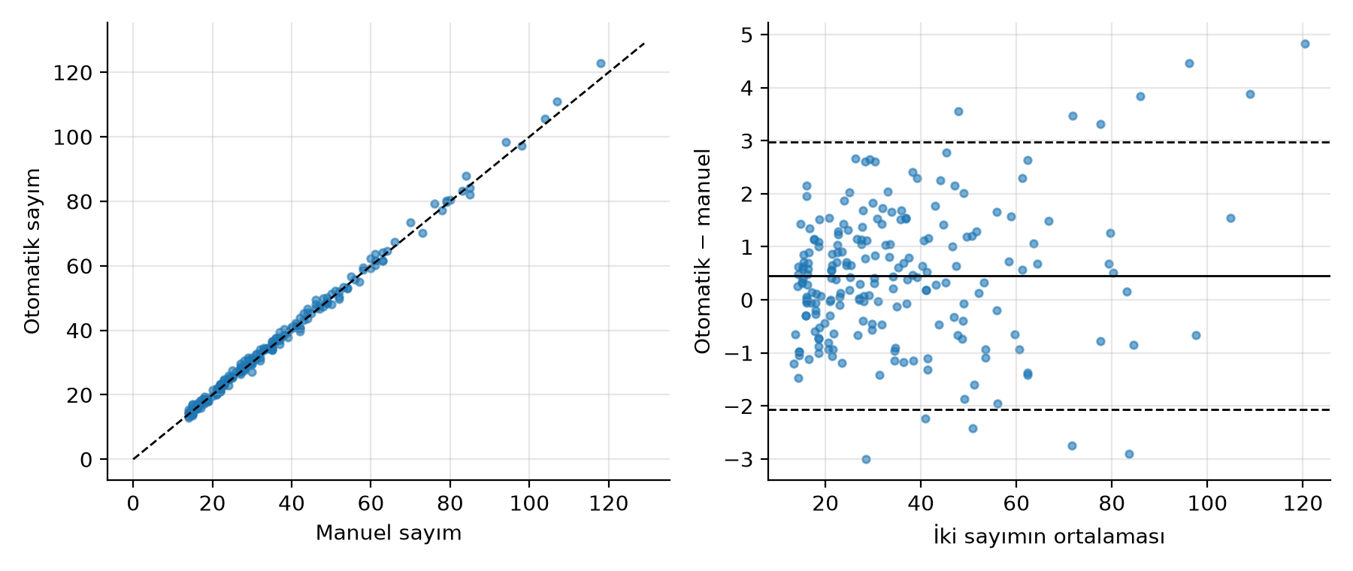
Şekil 5. Alan tabanlı sayım ile manuel sayımın karşılaştırılması (solda) ve Bland–Altman grafiği (sağda).
Watershed sayımı manuel sayımla yüksek uyum göstermiştir (CCC = 0,982). Yöntem, yaprak sayısını ortalama 2,4 yaprak fazla tahmin etmiştir ve ortalama yüzde hata %10,3 olmuştur. Alan tabanlı sayım manuel sayımla yüksek uyum göstermiştir (CCC = 0,998). Yöntem, yaprak sayısını ortalama 0,5 yaprak fazla tahmin etmiştir ve ortalama yüzde hata %3,3 olmuştur. Alan tabanlı sayım 0. günün manuel sayımlarıyla kalibre edildiğinden o gün karşılaştırmaya alınmamıştır. Uyum için CCC ≥ 0,90 ölçütü kullanılmıştır (Tablo 5, Şekil 5).
Yaprak başına düşen alan gruplar ve günler arasında benzer kalmıştır (en büyük grup sapması %0,5). Alan tabanlı sayımın temel varsayımı bu veride sağlanmaktadır.

4. Hipotezlerin değerlendirilmesi
Tablo 6. Araştırma hipotezlerinin test sonuçlarına göre değerlendirilmesi.
Hipotez | Kullanılan test | Sonuç | Karar
H1: PLA parçacıkları büyümeyi etkiler. | Tukey HSD | deterjansız: −0,011 1/gün, p = 0,968; deterjanlı: −0,052 1/gün, p = 0,010 | Kısmen desteklendi
H2: PETG parçacıkları büyümeyi etkiler. | Tukey HSD | deterjansız: −0,048 1/gün, p = 0,022; deterjanlı: −0,012 1/gün, p = 0,942 | Kısmen desteklendi
H3: Deterjan büyüme hızını etkiler. | Tukey HSD | kontrole göre: −0,076 1/gün, p < 0,001 | Desteklendi
H4: Plastik ve deterjanın birlikte etkisi farklıdır. | ANOVA etkileşim terimi, permütasyon | ANOVA p = 0,003; permütasyon p = 0,002 | Desteklendi
H5: PLA ve PETG'nin etkileri farklıdır. | Tukey HSD | deterjansız: −0,037 1/gün, p = 0,116; deterjanlı: 0,040 1/gün, p = 0,077 | Desteklenmedi*
H6: Görüntü analizi manuel sayımla yüksek uyum gösterir. | Lin CCC (ölçüt ≥ 0,90) | Watershed sayımı: CCC = 0,982, MAPE %10,3; Alan tabanlı sayım: CCC = 0,998, MAPE %3,3 | Desteklendi
* Anlamlı fark saptanmadı. Küçük etkiler bu örneklem büyüklüğüyle dışlanamaz.

Grup başına 5 kapla, %80 güçle saptanabilecek en küçük RGR farkı yaklaşık 0,044 1/gündür. Bu fark, kontrol grubunun büyüme hızına oranla %15 düzeyindedir. Bundan küçük etkiler bu deney düzeniyle güvenilir biçimde saptanamaz. “Anlamlı fark saptanmadı” sonucu da bu yüzden etkinin olmadığı anlamına gelmez.

5. Biyolojik yorum
Bu bölümdeki yorumlar yapay veriye uygulanmış örnek yorumlardır. Gerçek deney verisiyle üretilen raporda aynı kurallar gerçek ölçümlere uygulanır.
Deterjan tek başına Lemna minor büyümesini belirgin biçimde yavaşlatmıştır (inhibisyon %26,1). Olası bir açıklama, deterjandaki yüzey aktif maddelerin bitki hücre zarlarıyla etkileşerek zarın geçirgenliğini artırması ve besin alımını bozmasıdır. Sonuç, evsel atık sularla ulaşan deterjanların sucul bitkiler için tek başına da bir stres kaynağı olabileceğine işaret etmektedir.
PLA parçacıkları tek başına büyüme hızında anlamlı bir değişikliğe yol açmamıştır (gözlenen inhibisyon %3,7). Uygulanan konsantrasyonda ve yedi günlük sürede PLA parçacıklarının güçlü bir etkisi olmadığı düşünülebilir. Ancak küçük etkiler bu örneklem büyüklüğüyle dışlanamaz.
PETG parçacıkları tek başına büyümeyi anlamlı biçimde yavaşlatmıştır (%16,3 inhibisyon). Parçacıkların yaprak ve köklere fiziksel olarak tutunması, ışığı kısmen engellemesi veya filamentten suya geçen katkı maddeleri olası nedenler arasındadır.
Plastik türü ile deterjan arasındaki etkileşim, iki kirleticinin bir arada bulunmasının tek başlarına oluşturdukları etkilerden farklı bir sonuç doğurduğunu göstermektedir. Söz konusu bulgu, çevresel risk değerlendirmesinde kirleticilerin ayrı ayrı incelenmesinin yetersiz kalabileceğine işaret eden önemli bir bulgudur.
PLA ile deterjanın birlikte etkisi tekil etkilerin toplamını aşmıştır. PLA, ester bağları hidrolizle parçalanabilen, biyolojik olarak bozunabilen bir polyesterdir. Deterjanların çoğunun bazik olması PLA yüzeyinin hidrolizini hızlandırarak ortama laktik asit ve küçük PLA parçaları (oligomerler) geçmesine yol açabilir. Yüzey aktif maddeler ayrıca parçacıkların suda dağılmasını ve filamentteki katkı maddelerinin suya geçişini kolaylaştırabilir. Bu açıklamalar birer hipotezdir ve pH ölçümü ile süzüntü denemeleriyle sınanmalıdır.
PETG + deterjan grubunda inhibisyon toplamsal beklentiden düşük olsa da bu fark anlamlı değildir (p = 0,083). Bu nedenle PETG için sinerjik veya antagonistik bir etkileşimden söz edilemez.

6. Sınırlılıklar
- Yeşil alan ve renk ölçümleri bitkinin kapladığı alanı ve rengini gösterir. Biyokütle, klorofil içeriği veya fotosentez doğrudan ölçülmemiştir.
- Deterjan tek bir konsantrasyonda uygulandığından konsantrasyona bağlı bir ilişki (doz-yanıt) değerlendirilememiştir.
- Kullanılan filamentlerin katkı maddeleri ve parçacıkların hazırlanma biçimi çevrede bulunan mikroplastikleri tam olarak temsil etmeyebilir.
- Deney yedi günlük kısa süreli etkileri kapsar ve laboratuvar sonuçları doğal su ortamlarına doğrudan genellenemez.
- Altı gruplu düzen karşılaştırmalı bir araştırma tasarımıdır ve OECD 221'in en az beş konsantrasyonlu standart toksisite testinin yerine geçmez.
- ANOVA artıklarında normallik varsayımı sağlanmamıştır. Bu nedenle sonuçlar permütasyon testi ve log(RGR) analiziyle birlikte değerlendirilmiştir.

7. Öneriler
- Etkileşim bulunan gruplarda pH ve elektriksel iletkenlik her gün ölçülerek kimyasal bir değişimin büyüme farkına eşlik edip etmediği incelenmelidir.
- Parçacıkların deterjanlı suda bekletilip süzülmesiyle elde edilen suda yetiştirme (süzüntü kontrolü) yapılarak etkinin parçacığın kendisinden mi suya geçen maddelerden mi kaynaklandığı ayrılmalıdır.
- Deterjan için birkaç konsantrasyon denenerek etkinin ve etkileşimin konsantrasyona bağlı olup olmadığı belirlenmelidir.
- Saptanabilir en küçük fark, kontrol büyüme hızına oranla %15 düzeyindedir. Daha küçük etkileri saptamak için kap sayısı artırılmalı veya deney tekrarlanmalıdır.
- Sınırda anlamlı (p değeri 0,05'e yakın) sonuçlar bağımsız bir tekrar deneyle doğrulanmadan kesin bulgu olarak sunulmamalıdır.
- Literatürde PLA, PETG ve deterjanı birlikte inceleyen çalışmalar ayrıntılı bir taramayla araştırılmalı ve bulgular bu çalışmalarla karşılaştırılmalıdır.

Kaynak
OECD (2006). Test No. 221: Lemna sp. Growth Inhibition Test. OECD Guidelines for the Testing of Chemicals, Section 2. OECD Publishing, Paris.

